主体功能区生态补偿制度优化路径探析
——基于马克思分配正义理论
靳利飞
摘要：主体功能区战略与制度是我国重要的制度，是促进区域协调发展的重大战略与制度。随着生态文明建设的深入推进，特别是国务院机构改革，主体功能区规划融合成为国土空间规划体系的重要组成部分。主体功能区战略与制度如何在国土空间规划中得以落实成为全新命题。主体功能区生态补偿制度实施12年以来，经历了由起初的基于“针对保护活动的补偿”，到至今“针对生态服务的补偿”权重逐步加重的过程，实现了由输血式补偿向造血式补偿的逐步转变。总体来看，主体功能区生态补偿内涵不断深化与扩展、加强生态环境保护与实现其基本公共服务均等化双重目标清晰、覆盖范围逐年扩大以及测算方法逐步完善，但还面临主体功能区生态补偿缺乏与生态产品价值机制的深度融合、尚未明确规定双目标的具体程度、未实现重点生态功能区全覆盖、测算方法对生态系统差异性考量不足等困境。结合马克思分配正义理论有关分配正义本质、结构与顺序的阐述，完善主体功能区生态补偿制度的核心应以驱动区域利益协调为主线，从实现制度设立的生态环境保护和基本公共服务均等化的双重目标为出发点，更加注重区域的造血式内驱发展，加重对生态环境保护总体目标实现的考量，优化资金分配方法，结合生态产品价值实现机制路径的探索实践，加强对主体功能区生态补偿的市场机制建设引导，拓展主体功能区生态补偿方法、渠道。
关键词：主体功能区生态补偿制度 马克思分配正义理论 优化

主体功能区作为规划自2010年由国务院印发实施以来，十年间逐步上升到战略且被生态文明总体方案确定为基础性制度，建设主体功能区逐步成为党中央、国务院重大战略部署，我国经济发展和生态环境保护大战略。近年来，国家多次强调要推动主体功能区战略格局在市县层面精准落地，健全不同主体功能区差异化协同发展长效机制。建立限制、禁止开发区域的生态补偿机制是推进主体功能区建设的重要手段。重点生态功能区的均衡性转移支付是限制、禁止开发区域的生态补偿主要工具。当下主体功能区规划融合成为国土空间规划体系的重要组成部分，亟待优化主体功能区生态补偿机制，促进主体功能理念更好地融入国土空间规划，促进区域协调发展，实现精细化、可操作化、差别化的空间管理。主体功能区生态补偿制度本质上贯穿着分配正义、社会公平合理的问题。关于分配、正义问题的探讨多见于西方政治哲学研究，其虽然并不是马克思理论关注的主要问题，但从马克思分配正义视域下考察主体功能区生态补偿，对推进以主体功能区战略打造高品质国土空间，具有十分重要参考价值和理论基础。
1主体功能区生态补偿的基本认知
1.1主体功能区是促进区域协调发展的重大战略与制度
长期以来，我国快速工业化、城镇化带来了城镇空间对农业空间、生态空间的过度挤占，人口、经济与资源环境之间的空间失衡矛盾突出。科学利用国土空间，明确哪些区域重点开发，哪些区域不应开发以及相应区域的开发强度，平衡区域利益，解决好区域协调发展问题，是我国这样国土空间多样、非均衡和脆弱的国家一直面临的重要问题。随着我国深入实施西部开发、东北振兴、中部崛起、东部率先的区域发展总体战略，区域间优势互补的功能得到进一步发挥。但从传统强调产业和经济分工“差异性”的区划范式，在忽略了资源生态分工（即将生态价值是为区域分工的一种形式）的同时，无法克服区域内部自然、经济、社会差异显著，亟需进一步细化或缩小区域协调政策实施的空间单元，根据区域功能划分国土空间，逾越“经济”与“生态”间的鸿沟，提高区域协调发展政策的针对性和有效性。2006年中央经济工作会议提出“分层次推进主体功能区规划工作，为促进区域协调发展提供科学依据”，《国务院关于编制全国主体功能区规划的意见》（国发〔2007〕21号）要求“引导形成主体功能定位清晰，人口、经济、资源环境相互协调，公共服务和人民生活水平差距不断缩小的区域协调发展格局”，明确了主体功能区规划是促进区域协调发展重要举措的国家定位。推进主体功能区建设是在四大板块政策的基础上，针对更小尺度地域单元制定差别化的区域政策^{[1]}，是我国从体制机制方面克服经济社会发展与资源环境保护矛盾，实现区域协调发展的有力措施。
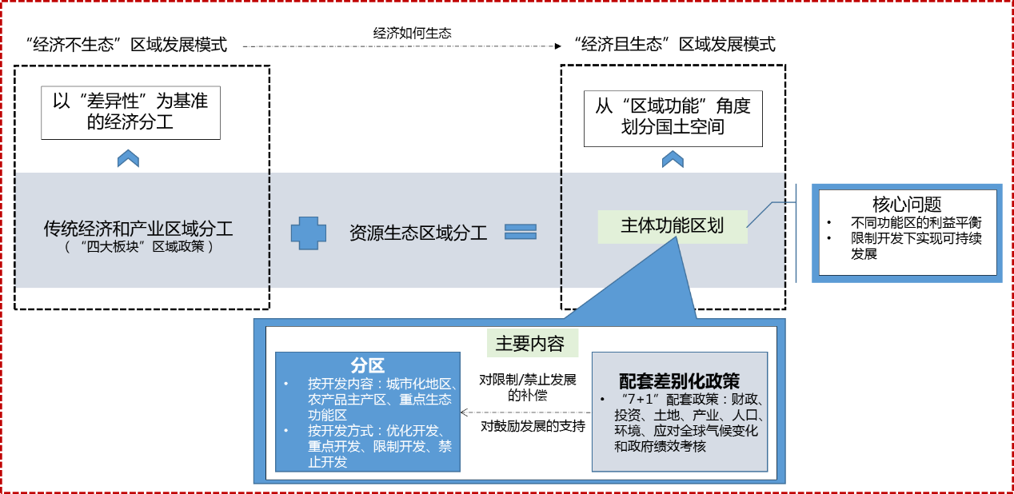
图1 主体功能区要义
1.2主体功能区生态补偿是缩小区域发展差距、实现基本公共服务均等化的区域发展策略选择
推进主体功能区建设是我国经济社会发展方式从粗放向集约转变过程中的选择。改革开放以来，我国经济的高度增长与“大开发”联系在一起，投资拉动、资源开发、土地扩张是我国经济增长的基本方式^{[2]}。十六届三中明确提出科学发展观开始，我国全面开始注重增强可持续发展能力。主体功能区划提出有限的布局重点与优化开发区域，正是转变以往粗放发展方式的重大战略，具有明显的限制开发色彩。主体功能区本质上是典型的经济类型区，兼有功能区的性质^{[3]}，基于“区域功能”的差别性限制开发，在尊重区域差异性的基础上，通过整体性的区域专门化分工，挖掘区域竞争和比较优势，限制一些地区的工业化城市化进程，保障农业空间和生态空间，一定程度解决“经济不生态”的问题。同时，通过以财政转移支付为基本方式的区域生态补偿政策克服“生态不经济”问题。此外，针对不同主体功能，过对省级政府政绩考核，引导地方从根本上转变“GDP论英雄”的区域发展价值取向。由此可见，生态补偿是推进主体功能区建设的核心制度保障。国家“十一五”规划提出“要增加对限制开发区域、禁止开发区域用于公共服务和生态环境补偿的财政转移支付，逐步使当地居民享有均等化的基本公共服务”。规划贯彻了主体功能区是区域发展协调战略的重要组成部分，将主体功能区生态补偿的目标和方向瞄准缩小限制开发区域、禁止开发区域发展差距，实现其基本公共服务均等化。重点生态功能区转移支付办法及相关文件细化要求，提出加强生态环境保护、提高基本公共服务能力的主体功能区生态补偿的双重目标。
2主体功能区生态补偿的现状与困境
2.1态补偿内涵不断深化与扩展
自2008年我国在中央财政在均衡性转移支付制度体系下设立了重点生态功能区转移支付科目以来，重点生态功能区转移支付制度从覆盖范围、分配公式、补助金额等方面不断调整，渐趋完善。随着生态产品在《全国主体功能区规划》被提出，由于生态补偿和生态产品在服务生态环境质量改善的最终目标、使用资金作为工具^{[4]}等方面高度相似，尤其是在主体功能区语境下，两者均指向重点生态功能区县，生态补偿日益被视为与生态产品价值实现机制相提并论、互相支撑。响应十九大关于“提供更多优质生态产品以满足人民日益增长的优美生态环境需要”的要求，按照“谁受益、谁补偿”的原则，主体功能区生态补偿需考虑市场作用机制，实现与生态产品价值机制的深度融合。
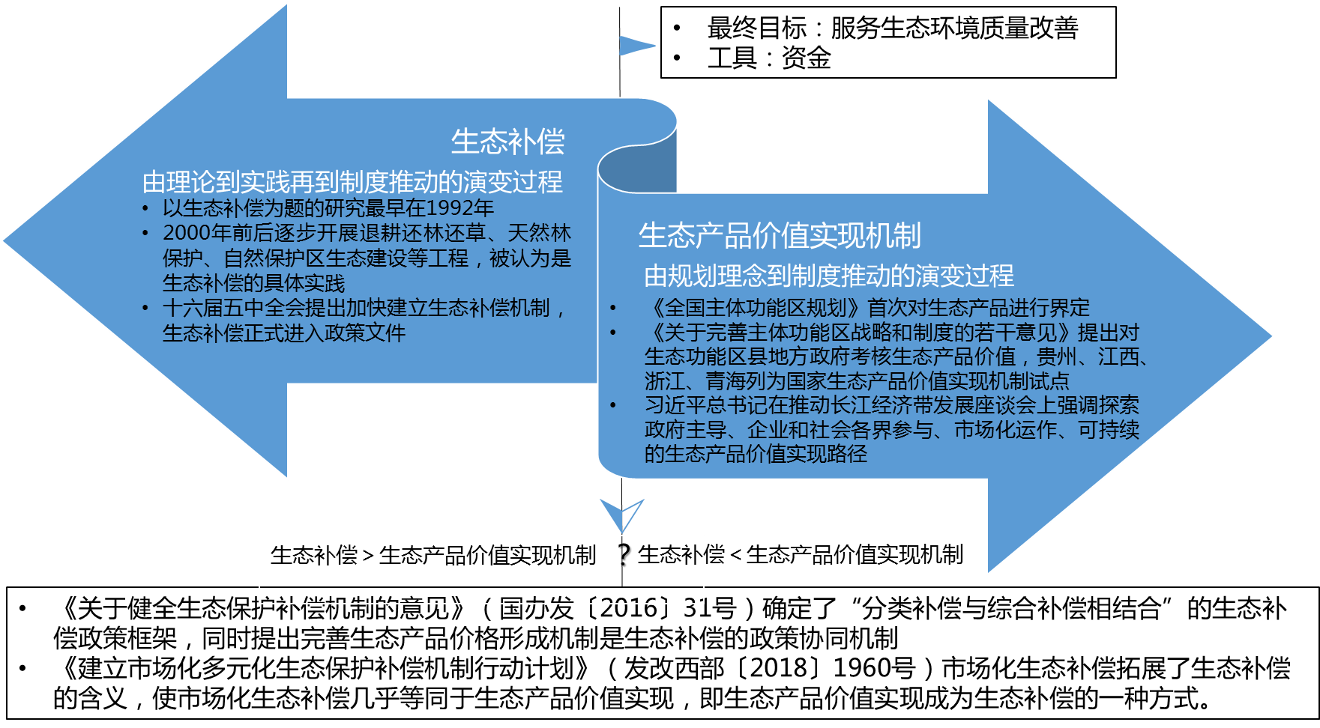
图2 生态补偿与生态产品价值实现机制关系
2.2生态补偿总体目标清晰，具体目标有待深度廓清
主体功能区生态补偿关于缩小限制开发区域、禁止开发区域发展差距，加强生态环境保护，实现其基本公共服务均等化的总体目标较为清晰。但尚未明确规定生态环境质量、公共服务水平需要达到的具体程度，缺乏生态环境保护和基本公共服务之间的分配比例的要求。近年来，随着国家重大战略部署安排，主体功能区生态补偿目标呈现日趋综合、多目标的特点，其不断融入了扶贫、生态文明建设、生态功能重要区域扶持等子目标。但补偿目标传导的约束机制尚不够完善，省级层面的生态补偿目标各具差异，尚未形成统一、规范的制度体系，各省在自行确定重点生态功能区生态补偿资金分配办法过程中做法各一，总体上更倾向基本公共服务均等化目标的实现。例如：云南等省份由于生态保护面积广、任务重，生态补偿资金主要用于基本公共服务，转移支付资金使用时要求市县配套同等额度资金，使得部分欠发达地区由于无法配套资金而影响了转移支付资金使用。
2.3生态补偿范围逐年扩大，补偿方式单一
国家重点生态功能区转移支付实行至今12年，覆盖范围逐年扩大，从2008年230个县增加至2020年818个^{[5]}。其中，国家重点生态功能区从436个县级行政区增加至676个，占国土面积53%^{[6]}。中央财政下达重点生态功能区转移支付资金从2008年的60.51亿元至今累积至近5903亿元。但针对农产品主产区的生态补偿一直未提上日程。随着主体功能区逐步上升到国家战略制度，尚需跳出编制主体功能区规划，基于政府财政直接投资生态补偿的管控思维角度，在空间规划体系语境下，结合生态文明建设要求，统筹考虑市场要素，从生态空间治理效能角度重新审视生态补偿方式问题。
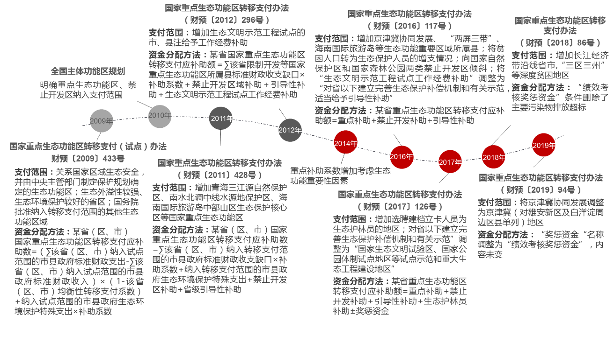
图3 重点生态功能区转移支付覆盖范围及分配方法演变
2.4生态补偿标准日渐完善，测算方法有待进一步修正
我国主体功能区生态补偿经历了由起初的基于“针对保护活动的补偿”，到至今“针对生态服务的补偿”权重逐步加重的过程。其属于激励机制，缺乏惩罚机制的考量。12年来，主体功能区生态补偿逐渐由输血式补偿向造血式补偿转变，由重点补助向以占全部补助资金70%以上^{[7]}的重点补助为主，专项补助为辅的资金分配方式转变。其中，以标准财政收支缺口为主要测算依据的重点补助是资金分配公式中唯一保持不变的计算要素，也是分配公式的核心，2014年开始增加了生态功能重要性的考虑；专项补助先后补充了“禁止开发区补助”、“省级引导性补助”、“生态文明示范工程试点工作经费补助”、“生态护林员补助”、“ ‘三区三州’等深度贫困地区、京津冀（对雄安新区及白洋淀周边区县单列）、海南以及长江经济带等相关地区”等生态功能重要区域补助，一定程度体现了对生态环境保护建设成本的补偿，但并不是测算的核心，所占比例有限。生态补偿标准的测算方法也体现出，目前主体功能区生态补偿关注实现其基本公共服务均等化的目标，而对加强生态环境保护目标实现则相对弱化，测算方法也存在“一刀切”的问题。随着生态文明的深入推进，主体功能区生态补偿需重新审视基本公共服务和环境保护支出的比例，同时更加重视不同地区生态系统的本底差异，以及资金配置与生态价值的贡献相联系。
3基于马克思分配正义理论的主体功能区生态补偿制度解析
3.1马克思分配正义理论对分配正义本质和分配结构顺序的阐述
分配正义是一个上至政府、下至百姓关注、但鲜能达成共识的热点问题，分配正义是否意味着平等主义、平等的对象、平等的内容往往看法不一。马克思的分配正义理论最早出现在《1857-1858年经济学手稿》中，后在《资本论》中其理论实现了从空想到科学的飞跃，《哥达纲领批判》的问世标志其理论走向成熟，我国结合基本国情对其进行了继承与发展。马克思在《哥达纲领批判》^{[9]}中在讲完按劳分配消灭了资本主义剥削以后，指出“虽然有这种进步，但这个平等的权利总还是被限制在一个资产阶级的框框里。生产者的权利是同他们提供的劳动成比例的；平等就在于以同一尺度——劳动——来计量。但是，一个人在体力或智力上胜过另一个人，因此在同一时间内提供较多的劳动，或者能够劳动较长的时间；而劳动，要当作尺度来用，就必须按照它的时间或强度来确定，不然它就不成其为尺度了。这种平等的权利，对不同等的劳动来说是不平等的权利。它不承认任何阶级差别，因为每个人都像其他人一样只是劳动者；但是它默认，劳动者的不同等的个人天赋，从而不同等的工作能力，是天然特权。……其次，一个劳动者已经结婚，另一个则没有；一个劳动者的子女较多，另一个的子女较少，如此等等。因此，在提供的劳动相同、从而由社会消费基金中分得的份额相同的条件下，某一个人事实上所得到的比另一个人多些，也就比另一个人富些，如此等等。要避免所有这些弊病，权利就不应当是平等的，而应当是不平等的”。其中，马克思谈到按劳分配的两个不正义的“弊病”：默认了因劳动者个人天赋差异而导致的所得不平等，劳动者个人因为家庭负担差异而导致实际所得不平等。虽然马克思对上述两种情没做进一步的明确说明。但可以推断，其不正义的原因在于偶然因素，而非自己的选择造成了劳动者不同的个人天赋和不同的家庭负担，因而从道德上看收入是不应得的，由此导致的劳动者所得的不平等是不应当的^{[10]}。由马克思的分配正义理论拓展出去，分配正义指消除由当事人本身不能为之负责的不利的自然条件和社会条件所造成的分配不平等^{[11]}。《哥达纲领批判》中提出的“社会扣除理论”对社会总产品分配的顺序和内部结构进行了阐述，即社会总产品对社会成员进行分配时，必须根据社会再生产和社会公共消费的需要，依次进行“六项扣除”。其中，用来满足社会共同需要的部分（如学校、保健设施等）是扣除掉“用来补偿消费掉的生产资料的部分”、“用来扩大再生产的追加部分”、“用来应付不幸事故、自然灾害等的后备基金或保险金”后，“剩下的总产品中的其它部分用来作为消费资料”中的一部分。
3.2基于马克思的分配正义理论的主体功能区生态补偿制度解析
基于马克思分配正义理论去认识当前我国主体功能区补偿制度，其中问题能一定程度得到解释。当前我国主体功能区生态补偿制度面临的困境是围绕既定“双目标”的制定与落实之间差异展开的。差异的直接原因在于我国在主体功能区生态补偿中的“资金投入”小于“消费需求”。马克思理论指出“在所有的情况下，生产方式……总是决定新出现分配”^{[11]}，分配的一般规律是生产决定分配。我国还尚处在社会主义初级阶段，生产力水平落后将是长期的基本国情，决定了分配的内容与结构具有局限性。具体到主体功能区生态补偿，该项属于“剩下的总产品中的其它部分用来作为消费资料”分配中的一部分，在分配顺序结构中位列靠后。综上，需要围绕主体功能区生态补偿主要矛盾有所取舍，同时随着生产力发展，逐步渐进式推进资金分配的内容与结构的调整。同时，农产品主产区同重点生态功能区一样，均因为国家主体功能区战略制度的实施而放弃了部分经济社会发展机会，存在由其本身不能为之负责的不利的自然条件和社会条件，按照分配正义理论应当纳入政策覆盖范围。
4主体功能区生态补偿制度的优化路径
4.1主体功能区生态补偿制度优化基本思路
2008年开始至今12年的主体功能区生态补偿实践，最大贡献在于将生态功能区转移支付的补偿理念深入人心，并建立一套与时俱进、不断完善的分配方法。当前生态文明建设和高质量发展成为时代背景，我国即将逾越中等收入陷阱步入现代化建设征程，面临发展新阶段和消费新需求。在国内外环境发生深刻变化，主体功能区已上升为国家战略制度，包括主体功能区规划在内的诸个规划“多规合一”为国土空间规划的背景下，主体功能区生态补偿制度面临着如何深化完善以适应新形势新背景的挑战。结合当前形势、相关背景和主体功能区战略制度的初衷，完善主体功能区生态补偿制度的核心是以驱动区域利益协调为主线，从实现制度设立的生态环境保护和基本公共服务均等化的双重目标为出发点，更加注重区域的造血式内驱发展，加重对生态环境保护总体目标实现的考量，优化资金分配方法，结合生态产品价值实现机制路径的探索实践，加强对主体功能区生态补偿的市场机制建设引导，拓展主体功能区生态补偿方法、渠道。
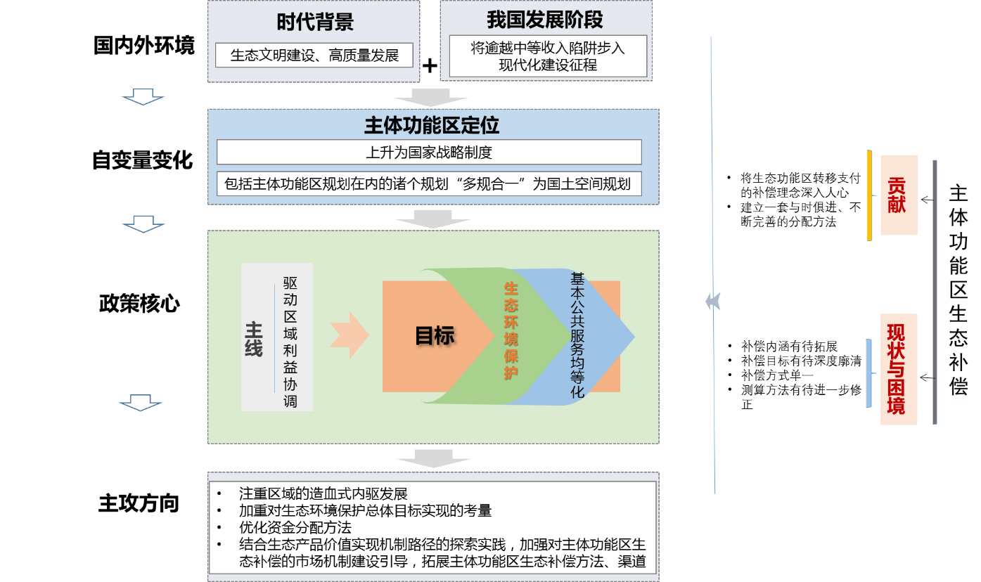
图4 主体功能区生态补偿制度优化基本思路
4.2主体功能区生态补偿制度优化策略选择
4.2.1强化主体功能区生态补偿的环境保护目标
主体功能区生态补偿以“财政缺口”作为分配测算主体的做法，以及重点生态功能区往往是经济落后地区，补齐民生短板需求十分强烈，加之民生目标周期短、见效快、易考核，导致“民生目标挤压环保目标”的问题普遍存在。随着生态文明建设的深入推进，特别是耕地红线、生态保护红线刚性要求的不断升级，重点生态功能区环境保护的重要性逐渐彰显，生态保护与修复的任务日渐繁重。当前我国生态效益外溢尚不明显，政府需要投入大量财政资金促进输血转为造血。特殊阶段要求主体功能区生态补偿应转向加强生态环境保护目标的实现，规范生态环境保护支出和基本公共服务支出之间的分配比例，设计灵活的资金使用比例公式，同时将农产品主产区纳入转移支付范围，实现重点生态功能区财政转移支付全覆盖，补助区域范围扩大。
4.2.2实现主体功能区生态补偿拓展覆盖范围、注重差异化
将农产品主产区纳入转移支付范围，实现重点生态功能区转移支付全覆盖。为避免生态补偿“一刀切”，以及有效引导激励生态产品价值保值增值，实行转移支付资金下发与主体功能等级相挂钩，建议按照禁止开发或限制开发程度、生态产品价值划分主体功能等级，重点补助、禁止开发补助及引导性补助三者的测算需乘以转移支付等级系数。转移支付应该更体现重点生态功能区作为国家粮食安全、生态安全的重要性，建议禁止开发补助测算方法中增加包括生态功能重要性系数，以及耕地红线、生态保护红线面积系数在内的两个系数。在测算公式中增加“生态功能类型特征补偿”因子，该项补偿可结合生态要素类型、禁限程度类型、地区实施生态保护难易程度等综合计算^{[14]}。综上所述，具体计算公式如下：
某省转移支付应补助额=（重点补助+禁止开发补助+引导性补助）*转移支付等级系数+生态护林员补助+生态功能类型特征补偿±绩效考核奖惩资金
4.2.3推动主体功能区生态补偿政策与生态产品价值实现的深度融合
主体功能区生态补偿制度的逻辑是国家重点生态功能区因丧失了部分经济发展机会，财政收入因此下降，同时该类地区还承担了繁重的生态保护与修复的任务，应当对此进行生态补偿。目前我国针对生态系统服务的付费制度尚不健全，使用者付费的市场化补偿尚处于起步阶段，为弥补市场机制的不足，重点生态功能区转移支付的政府购买地方生态系统服务方式占据了主体功能区生态补偿的绝对主导地位。政府出资进行生态补偿的体系化、层次化和组织化优势在生态补偿运行初期的效果是毋庸置疑的^{[15]}，但单靠政府主导的生态补偿不能完全满足生态环境改善的资金需求。面向未来，主体功能区生态补偿应在国土空间规划和用途统筹协调管控制度下，结合“三线”管控要求，更加注重生态产品价值挖掘，加强政策的精细化。建议区分经营性生态产品和公益性产品，在生态保护红线和永久基本农田范围以内区域的生态产品，以及生态功能区和农业功能区中红线范围以外的经营性生态产品，区分产权可以界定，计价是否可以实现，可以交易自然资源，通过市场交易机制实现生态产品价值，不可交易的自然资源，探索生态标签、绿色信贷、生态银行、“委托品”赢利模式等多元生态产品价值实现机制。

表1 主体功能区生态产品价值实现机制路径
主体  功能  类型 | 空间  范围 | 生态  产品  类型 | 自然资源资产  特性 | 产权（部分）可否  交易 | 价值实现机制
限制开发区 | 生态功能区和农业功能区中红线范围外 | 经营性  生态产品 | 产权可界定、计价可实现 | 可以交易 | 市场交易机制
 |  |  | 产权难界定、计价有困难 | 无法交易 | 生态标签、绿色信贷、生态银行、“委托品”赢利模式等多元生态产品价值实现机制
 |  | 公益性  生态产品 | —— | 不可交易 | 财政转移支付
 | 生态保护红线和永久基本农田内 | 经营性  生态产品 | 产权可界定、计价可实现 | 可以交易
 |  |  | 产权难界定、计价有困难 | 无法交易
 |  | 公益性  生态产品 | —— | 不可交易
禁止开发区

参考文献
[1]徐诗举.促进主体功能区建设的财政政策研究［M］.北京：经济科学出版社，2011:13.
[2]丁四保等.主体功能区划与区域生态补偿问题研究［M］.北京：科学出版社，2012:13.
[3]魏后凯.对推进形成主体功能区的冷思考［J］.中国发展观察，2007（3）．
[4]靳乐山等.从生态环境损害赔偿到生态补偿再到生态产品价值实现［J］.环境保护，2020（17）：15．
[5]刘桂环等.国家重点生态功能区转移支付政策演进及完善建议［J］.环境与可持续发展，2020（4）：9-12．
[6]杨倩.重点生态功能区生态补偿机制建立探索［J］.环境与可持续发展，2018（6）：97．
[7]同[6]
[8]马克思恩格斯选集.第2卷［M］.北京：人民出版社，1995:15 .
[9]韩晓明.马克思主义经典作家关于收入分配的理论要点［J］.财政科学，2018（7）：7．
[10]吴忠桥.马克思主义哲学研究应关注分配正义问题［N］.光明日报，2014-03-19：第16版．
[11]韩晓明.马克思主义经典作家关于收入分配的理论要点［J］.财政科学，2018（7）：7．
[12]李国平等.国家重点生态功能区转移支付的生态补偿效果分析［J］.当代经济科学，2013（5）：63-64．
[13]靳乐山等.中国生态补偿十对基本关系［J］.环境保护，2019（22）：37．
.中国自然资源报，2008-12-4（3）.

有关生态补偿与生态产品价值实现关系尚未达成共识，但生态补偿终与生态产品价值实现的终极目标均指向生态环境质量改善已经达成高度共识。
数据依据历年重点生态功能区转移支付文件和决算表计算。
重点补助对象为重点生态县域和其他生态功能重要区域。重点生态县域、京津冀（对雄安新区及白洋淀周边区县单列）、海南等地区补助按照标准财政收支缺口并考虑补助系数测算。其中，标准财政收支缺口参照均衡性转移支付测算办法，结合中央与地方生态环境保护治理财政事权和支出责任划分，将各地生态环境保护方面的减收增支情况作为转移支付测算的重要因素，补助系数根据标准财政收支缺口情况、生态保护区域面积、产业发展受限对财力的影响情况和贫困情况等因素分档分类测算。
禁止开发补助各省禁止开发区域的面积和个数等因素分省测算，向国家自然保护区和国家森林公园两类禁止开发区倾斜；引导性补助按照标准收支缺口给予适当补助；“三区三州”等深度贫困地区补助根据贫困人口、人均转移支付等因素测算；长江经济带补助根据生态保护红线、森林面积、人口等因素测算。
首先，用来补偿消费掉的生产资料的部分；其次，用来扩大再生产的追加部分；再次，用来应付不幸事故、自然灾害等的后备基金或保险金；最后，剩下的总产品中的其它部分用来作为消费资料。但是，这部分消费资料并不能直接用于进行个人分配，在分配之前还需要扣除三部分：一是和生产没有直接关系的一般管理费用，这一部分会随着新社会的发展而日益减少；二是用来满足社会共同需要的部分，如学校、保健设施等，这一部分会随着新社会的发展而日益增加；三是为丧失劳动能力的人等设立的基金。
其实质是补助地方财政缺口，资金主要用于教育、医疗、社保等改善民生的一般公共服务领域。
如林地承包经营权等环境容量权。
如良好生态环境等环境质量权。
涉及国家安全，如：耕地红线、战略性矿产重要矿产地、重要海域或者海岛等。

